Tillsynsbegäran – information om höga naturvärden i avverkningsanmälan A 29941-2025 i Krokoms kommun
Denna tillsynsbegäran behandlar höga naturvärden i avverkningsanmälan A 29941-2025 i Krokoms kommun som inkom 2025-06-18 och omfattar 12,4 ha.
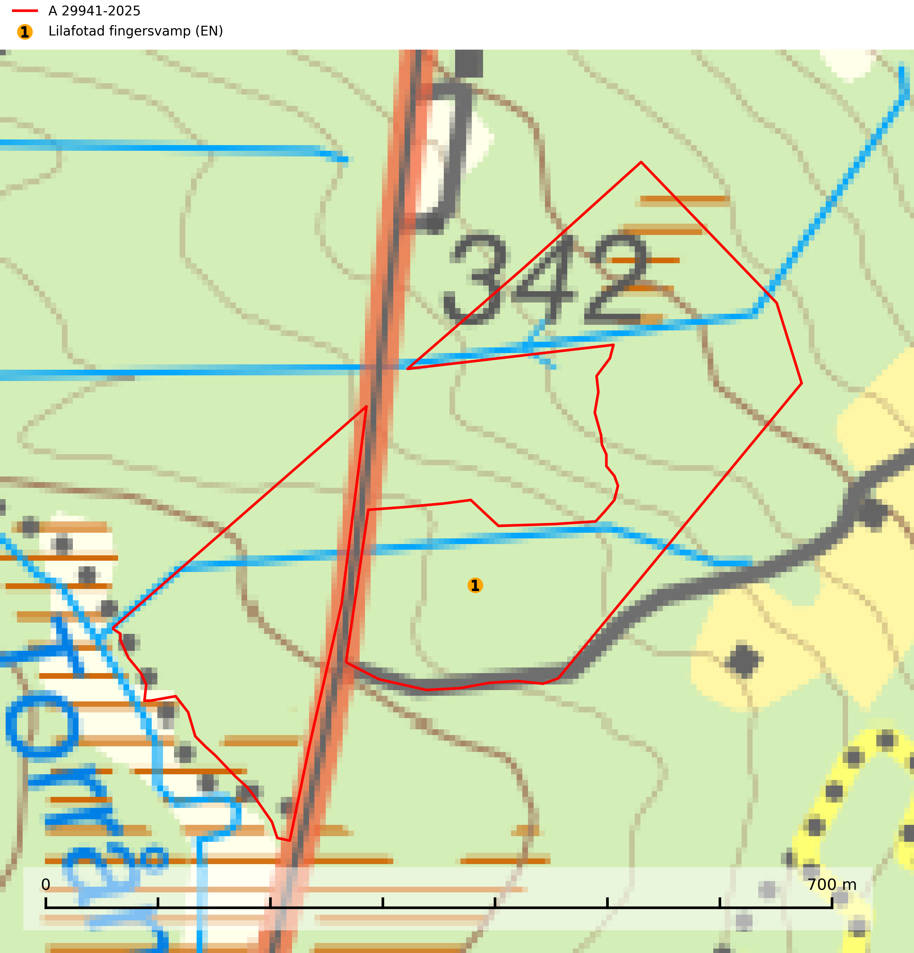
Figur 1. Fyndplatser för naturvårdsarter i avverkningsanmälan. Markörer utan svart kant är placerade på fyndplatsen. Markörer med svart kant är placerade vid sidan av fyndplatsen har ett svart streck som visar fyndplatsens exakta position. Kartans mittpunktskoordinat är N 7038020, E 453505 i SWEREF 99 TM.
I avverkningsanmälan finns fynd av 1 naturvårdsarter, varav 1 är rödlistad: lilafotad fingersvamp (EN). Se Figur 1.

Tillsynsbegäran
Vi begär härmed att Skogsstyrelsen fattar beslut enligt miljöbalken som säkerställer att skogens höga naturvärden bevaras samt att EU-lagstiftning efterlevs och att artskyddsbrott förhindras.
Vi önskar även ta del av de ställningstaganden och beslut som myndigheten meddelar till följd av aktuell avverkningsanmälan och föreningens inlaga (se 34 § förvaltningslagen).

Naturvårdsarter och fridlysta arter
Nedan följer beskrivningar av de naturvårdsarter och fridlysta arter som har sina livsmiljöer och växtplatser i den avverkningsanmälda skogen. De påträffade naturvårdsarterna är ett tydligt kvitto på att det rör sig om en skog med höga naturvärden.
Lilafotad fingersvamp (EN) är en mycket sällsynt och starkt hotad ”toppart” som bildar mykorrhiza med gran i äldre örtrik skog på kalkrik mark. Karaktäristiskt för arten är att övre delen av foten får fläckar (eller ett gördelband) med blåviolett färg. Den hotas främst av avverkning och andra skogsbruksåtgärder, eller någon annan form av exploatering och tål inte en slutavverkning eller hård gallring. Lilafotad fingersvamp är placerad högst upp i Skogsstyrelsens värdepyramid för bedömning av skog med höga naturvärden och artens lokaler bör skyddas och undantas från rationellt skogsbruk (SLU Artdatabanken, 2024; Nitare & Skogsstyrelsen, 2019).

